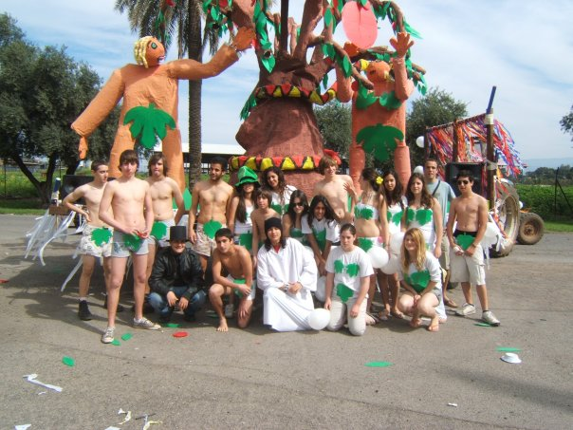

עד- לא- ידע
חברת הנעורים שלנו לא מפסיקה להפתיע...
בפורים (לפני קצת יותר מחודש) השתתפו הנערים והנערות בעדלאידע השנתית של נוער עמק-הירדן. הנושא היה "סיפורי התנ"ך" והכוכבים על העגלה של חברת בית ירח היו אדם, חוה, עץ הדעת והנחש…
ואפילו החבר'ה בעצמם היו "חוות" ו"אדמים"
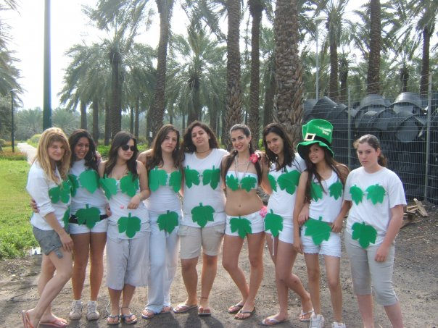
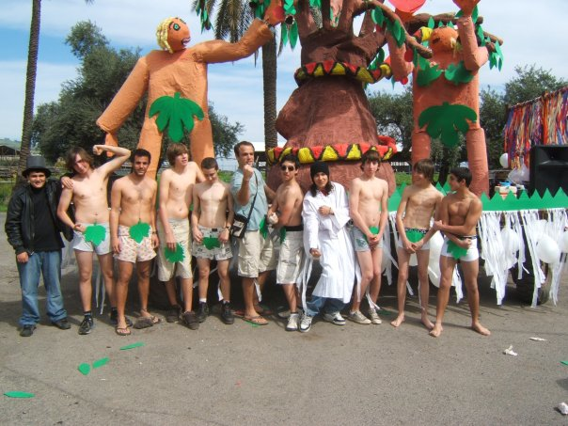

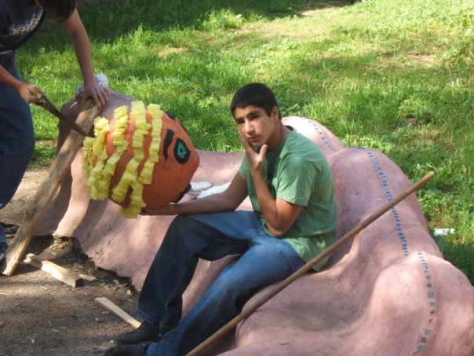
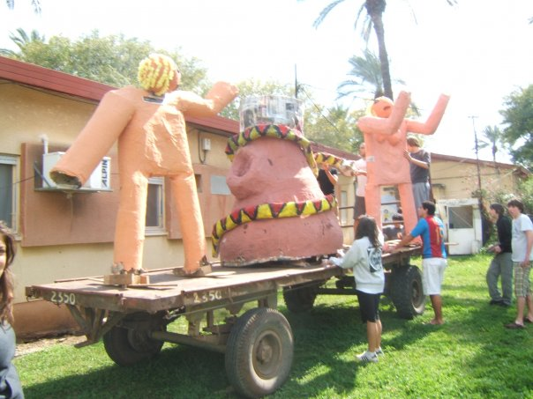

העבודה אמנם היתה קשה, אך מהנה מאוד. כל הנערים והנערות תרמו ממרצם, זמנם, כשרונותיהם וכישוריהם… והתוצאה היתה מקסימה!
ההוקרה לא אחרה לבוא- על ההשקעה והיצירתיות זכו הנערים במקום השני והמכובד!
כל הכבוד לחברת בית-ירח שלנו, ולצוות החינוכי.
אתם גדולים!!!

